# 箭头颜色与音效调整

* 1. 调整箭头颜色

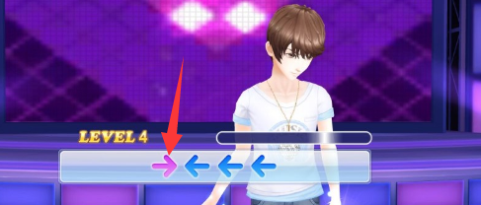

* 向右箭头的颜色，需要改为与向左箭头相同的蓝色。
  1. 调整按键音效
* 在传统模式中，点击左右的按钮时，播放的音效改为下面的音效

